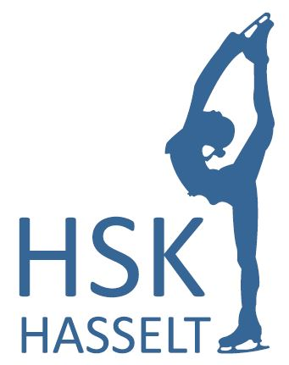
Beste ouders en HSK-leden,

Kennen jullie een vriendje, vriendinnetje, neefje, nichtje, broertje,
zusje … dat ook eens wil kennismaken met de kunstschaatssport?
Of ken jij er meerdere…
Dan is dit het ideale moment want wij organiseren
op vrijdag 12 oktober 2018 tijdens onze cluburen ( van 17.45 – 18.45 uur)
een vriendjesdag.

Nodig deze personen uit voor een gratis schaatsles bij onze club!!!! Geef hen alvast één van de scheurbriefjes onderaan zodat ze deze datum niet vergeten.

Hopelijk mogen wij veel nieuwe gezichten verwelkomen,

Met vriendelijke groeten,

Het HSK-team
Kom met mij mee schaatsen bij H.S.K.
op vrijdag 12 oktober 2018 van 17.45 – 18.45 uur
op de ijsbaan “Sport Vlaanderen” te Hasselt
Kom met mij mee schaatsen bij H.S.K.
op vrijdag 12 oktober 2018 van 17.45 – 18.45 uur
op de ijsbaan “Sport Vlaanderen” te Hasselt
Kom met mij mee schaatsen bij H.S.K.
op vrijdag 12 oktober 2018 van 17.45 – 18.45 uur
op de ijsbaan “Sport Vlaanderen” te Hasselt
Kom met mij mee schaatsen bij H.S.K.
op vrijdag 12 oktober 2018 van 17.45 – 18.45 uur
op de ijsbaan “Sport Vlaanderen” te Hasselt
Kom met mij mee schaatsen bij H.S.K.
op vrijdag 12 oktober 2018 van 17.45 – 18.45 uur
op de ijsbaan “Sport Vlaanderen” te Hasselt

